

Домашна задача број 2

Дизајн и анализа на софтвер

Тим:

1. Димитар Митрев 201209
2. Тодорка Трајче 201252
3. Христијан Митиќ 201130
4. Бојан Крстевски 193248
5. Елисеј Митевски 191262

Архитектурен дизајн

Концептуална архитектура

**Дефиниција**

Концептуална архитектура:

* Се фокусира на одговорностите на ниво на домен.
* Првичен архитектонски дизајн, најниско ниво на дизајнирање на апликацијата.
* Се задржува на одговор на потребите на засегнатите страни.
* Дизајн со анализа на барањата.
* Содржи компоненти и приклучоци → Дава преглед на прв поглед на структурата на системот.

Се фокусира на фунцкиските барања (се издвојуваат најважните, а потоа се класифицираат во некоја од соодвените групи: податоци, системи, stakeholders, функции, апстрактни концепти). Според ова се дизајнира соодветниот модел. Откако ќе се осигураме дека се застапени сите функциски барања и се задоволени желбите на корисникот, истата постапка ја правиме и за нефункциските барања. Во крајниот модел претставени се и функциските и нефункциските барања, со што е претставена концептуалната архитектура која е базирана на барањата на корисникот.

**Функциски барања: Издвојување на најважните концепти**

* Системот треба да ја **обележи** **локацијата** на болницата на мапата.
* Системот треба да содржи **search поле** за пребарување на болница според: **име и локација (адреса,град).**
* Системот ќе има македонска **јазична поддршка**.
* Со самото пристапување до системот, тој ќе ја **превземе мометалната локација на корисникот** со негова предходна дозвола.
* **земи** дозвола за локација.
* При клик на некоја болница, системот **ќе ги покаже информациите за болницата** (името и нејзината локација,адреса).

**Класификација на најважните концепти според категории:**

|  |  |  |  |  |
| --- | --- | --- | --- | --- |
| **Податоци** | **Функции** | **Stakeholder** | **Систем** | **Апстрактен концепт** |
| Локација | Обележи | Корисник | Надворешен систем | Мометалната локација |
| Име на **болница** | Search |  |  | Новостите и настаните |
| Јазична поддршка | Генерира листа |  |  |  |
| Информациите за **болницата** | Превземи |  |  |  |
|  | Земи |  |  |  |

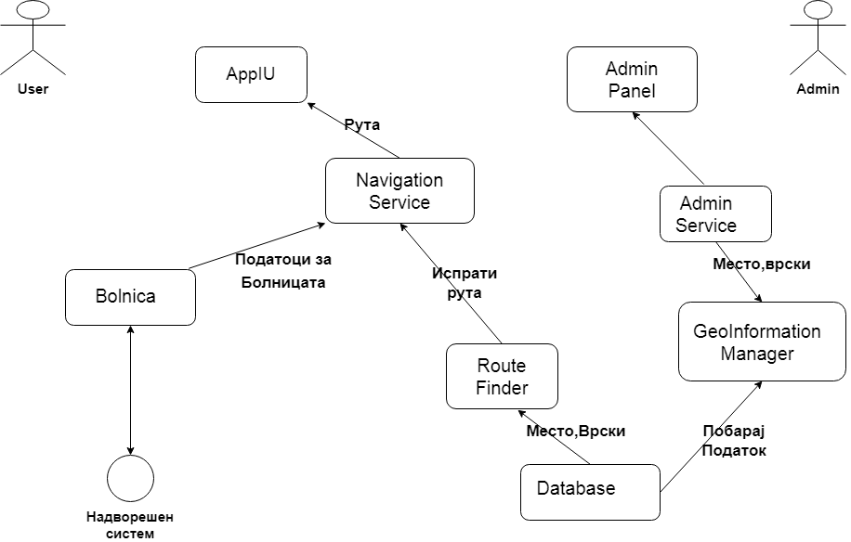

*Дијаграм за функционалните барања*

AppUI:

Прикажи ја болницата

Исцртај ја рутата на корисникот до соодветната болница

Admin Panel:

Излистај ги сите болници

Navigation Service**:**

Зими ги податоците од аптеката

Admine Service:

Додади нова болница на мапата

Route Finder:

Најди ја рутата до соодветната болница

Apteka:

Излистај ги сите податоци за болницата (име на болница, локација)

GeoInformation Manager:

Извршете search на болниците

**Нефункциски барања: издвојување на најважните концепти**

* Системот ќе биде **достапен** 24/7 за употреба.
* Системот ќе **врати** одговор за најмногу 10 секунди
* Системот ќе ги **заштитува** на **личните податоци** на **корисниците базирајќи** се според законите за заштита.
* Системот треба да има **интегриранo заштита** од **DDos напади**.
* Системот ќе **поддржува** **повеќе** **корисници** одеднаш.
* Системот ќе работи на **уред** кој е поврзан на интернет.
* Во случај на **грешка**, системот мора да **врати** одговор во рок од 10 минути.
* Системот ќе биде user-friendly и лесен за **употреба**.
* Системот **нема да ја** **зачува** **локацијата** на **корисникот** во базата на податоци по **завршување** на услугата.

**Класификација на најважните концепти според категории:**

|  |  |  |  |  |
| --- | --- | --- | --- | --- |
| **Податоци** | **Функции** | **Stakeholder** | **Систем** | **Апстрактен концепт** |
| Лични податоци | Достапен | Корисници | Надворешен систем | Грешка |
| Уред | Заштита |  |  | Употреба |
|  | Базира |  |  | DDos напади |
|  | Поврзан |  |  |  |
|  | Врати |  |  |  |
|  | Зачува |  |  |  |
|  | Заврши |  |  |  |

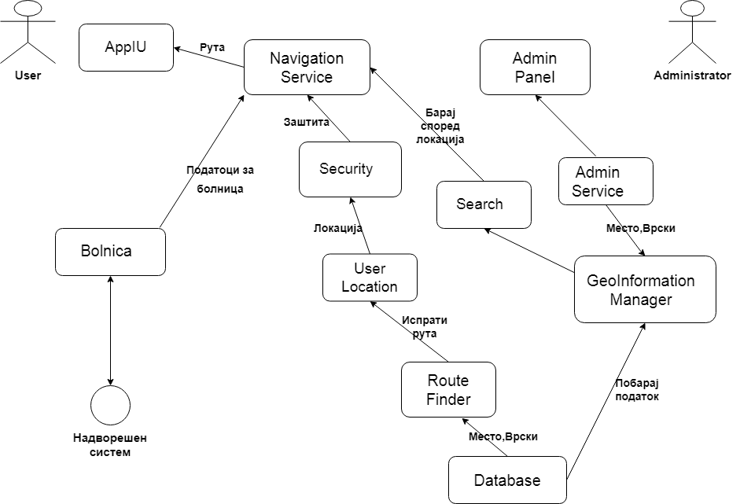*Дијаграм за нефункционалните барања*

Search:

Пронајди ја болницата според локација,.

User Location:

Земи ја тековната локација на корисникот, но не ја сместувај во базата на податоци туку користија за моменталната сесија(рута).

Serurity:

Заштита на локацијата на корисникот и неговите лични податоци од напади и злоупотреби.

Извршна архитектура

# Дефиниција

Се фокусира на структурата на **траење на системот**. Хардверски елементи, потсистеми, процеси и нишки. Одговара за испитување на атрибути за квалитетот, особено наатрибутиза време.

На пр. перформанси, безбедност, употребливост, ... Но, исто така, на пр. приспособливост Слично на концептуалната архитектура составена од компоненти и приклучоци.

# Концептуална наспроти извршна архитектура

|  |  |  |
| --- | --- | --- |
| Eлементи | Концептуална | Извршна |
| Компоненти | Одговорности на ниво на домен | Единица на истовремена активност |
| Конектори | Проток на информации | Повикување |
| Погледи | Сингл-единствени | Повеќекратни |

# 2.Дијаграми за извршната архитектура

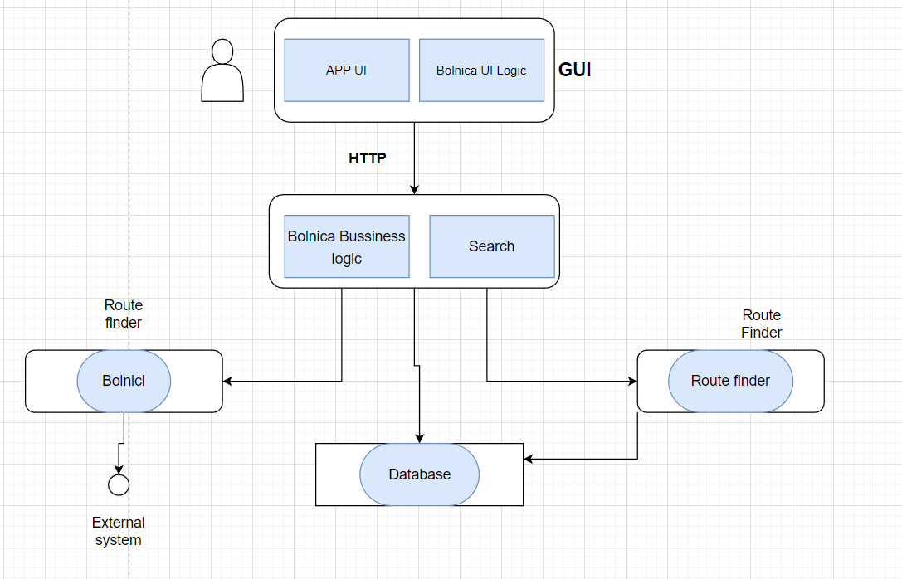

*Бројка 3 Поврзување на концептуална и извршна архитектура за веб-апликација Bolnici*

Имплементациска архитектура

# 1.Дефиниција

Се фокусира на тоа како е изграден системот. Кои технолошки елементи се потребни за спроведување на системот.Софтверски пакети, библиотеки, framework, часови, ...

Се осврнува на барањата што не се извршуваат и атрибутите за квалитет:

* конфигурабилност, проверливост, повторна употреба, ...

# 2.Дијаграми за имплементациската архитектура

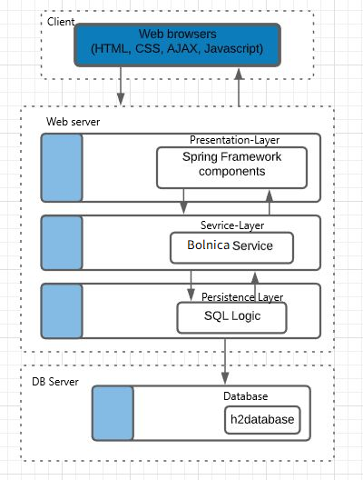

Бројка 4 Архитектура за имплементација

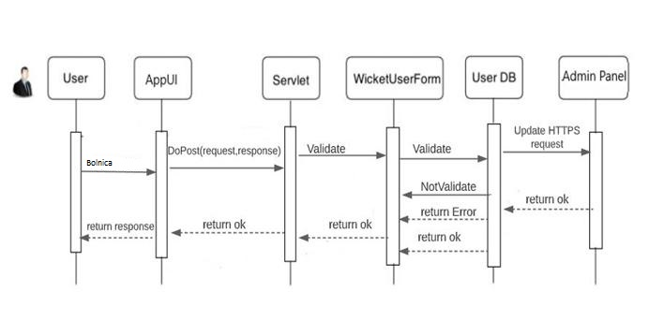

Бројка 5 Секвенцен дијаграм за веб-апликацијата Bolnici